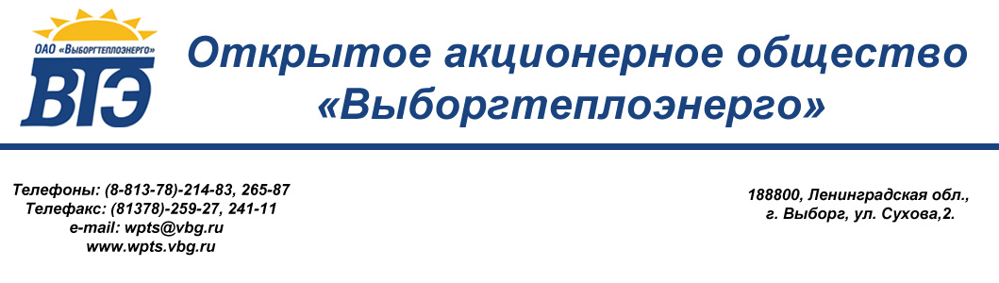
РЕШЕНИЕ
закупочной комиссии ОАО «Выборгтеплоэнерго»

27 сентября 2012 г. г. Выборг
О проведении закупки
у единственного поставщика

На заседании закупочной комиссии присутствовали члены закупочной комиссии:
Председатель комиссии
Миркус М.К. - заместитель генерального директора по производству
Заместитель председателя комиссии
Смирнов В.Д. – начальник отдела снабжения
Члены комиссии:
Казакова Н.Г. - инженер ПТО
Парий М.А. – начальник ОКС
Кривонос А.В. – инженер ПТО
Ложкина Т.А. – инженер отдела снабжения
Смольянинов А.А. – программист
Секретарь:
Романенко Д.И. – юрисконсульт

Учитывая, что процедура конкурентной закупки путем запроса котировок № 31 для заключения договора поставки летнего дизельного топлива ГОСТ 305-82 не состоялась, на основании п. 12.2.14 Положения о закупках товаров, работ, услуг ОАО «Выборгтеплоэнерго» комиссия единогласно приняла решение:

1. Провести закупку 20 тонн летнего дизельного топлива ГОСТ 305-82 у единственного поставщика – ООО «ЛенОблНефтепродукт» по цене указанной в коммерческом предложении исх. № 110 от 27.09.2012 года.
2. Заключить с ООО «ЛенОблНефтепродукт» договор на поставку 20 тонн летнего дизельного топлива ГОСТ 305-82.
Председатель комиссии: М.К. Миркус
Заместитель председателя комиссии: В.Д.Смирнов
Члены комиссии:
______________ Н.Г.Казакова
______________ М.А. Парий
______________ А.В.Кривонос
______________ Т.А. Ложкина
______________ А.А.Смольянинов
Секретарь:
______________ Д.И. Романенко

